Лабораторная работа № 9

Редькиной Анастасии

Вариант №54

**Граф задан списком ребер:**

edges = [[14, 3], [4, 15], [10, 13], [4, 12], [16, 6], [9, 4],  
 [10, 2], [8, 9], [8, 2], [11, 10], [4, 16], [9, 3], [16, 8],  
 [15, 3], [11, 4], [13, 5], [5, 7], [12, 8], [5, 14], [5, 2],  
 [9, 5], [8, 11], [6, 14], [14, 10], [10, 15], [9, 10], [7, 4],  
 [3, 7], [5, 12], [8, 15]]

Заданный граф удалось разбить на два множества так, что каждое ребро соединяет вершины из разных множеств, значит, он является двудольным



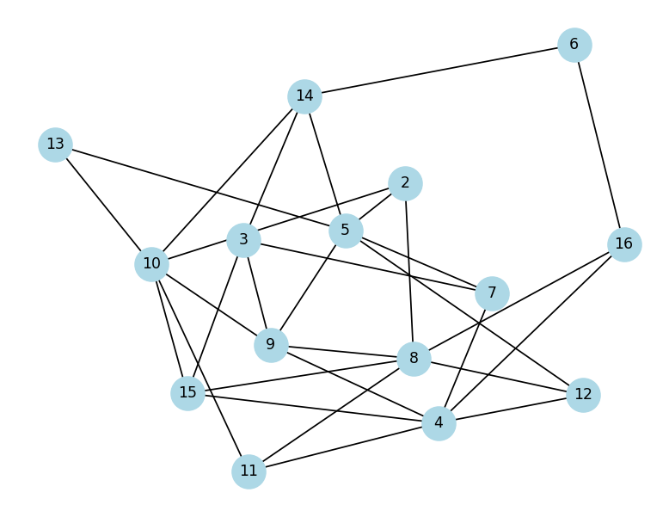

**Поиск наибольшего паросочетания алгоритмом Форда-Фалкерсона:**

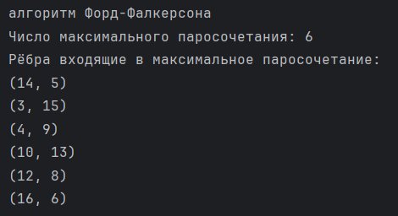



**Поиск наибольшего паросочетания алгоритмом Куна:**

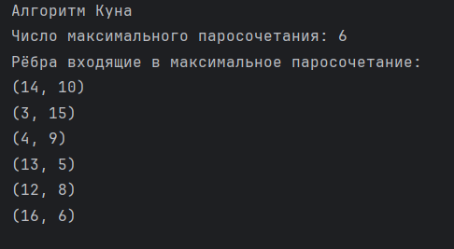



**Ответы на контрольные вопросы:**

1. **Какой граф называется двудольным?**

Двудольным называется граф, множество вершин которого можно разбить на две части таким образом, что каждое ребро графа соединяет какую-то вершину из одной части с какой-то вершиной другой части, то есть не существует ребра, соединяющего две вершины из одной и той же части

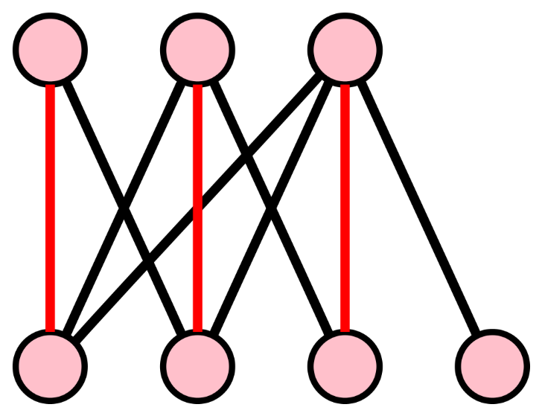

1. **Дайте понятие паросочетания**

Паросочетанием в двудольном графе называется произвольное множество рёбер двудольного графа, такое, что никакие два ребра не имеют общей вершины

1. **Назовите несколько (не менее 3-х) алгоритмов поиска паросочетаний и укажите их свойства**

**Алгоритм Хопкрофта — Карпа.** Алгоритм в цикле увеличивает паросочетание, находя увеличивающие пути (цепи, рёбра которых попеременно принадлежат паросочетанию и не принадлежат ему, причём первая и последняя вершина не принадлежат паросочетанию; выполнив чередование паросочетания вдоль цепи, то есть убрав из паросочетания рёбра, бывшие в цепи, и добавив те, которых в нём не было, можно получить большее паросочетание). Вместо того чтобы находить один увеличивающий путь, алгоритм находит максимальное множество кратчайших увеличивающих путей

**Алгоритм Куна.** Краткое описание алгоритма: начала возьмём пустое паросочетание, а потом – пока в графе удаётся найти увеличивающую цепь, – будем выполнять чередование паросочетания вдоль этой цепи, и повторять процесс поиска увеличивающей цепи. Как только такую цепь найти не удалось – процесс останавливаем, – текущее паросочетание и есть максимальное

**Алгоритм сжатия цветков.** Основная идея – сжатие цветков. Цветок – подграф, образованный «насыщенным» нечетным циклом. Сжатие цветка — это сжатие всего нечётного цикла в одну псевдо-вершину (соответственно, все рёбра, инцидентные вершинам этого цикла, становятся инцидентными псевдо-вершине). Алгоритм ищет в графе все цветки, сжимает их, после чего в графе не остаётся "плохих" циклов нечётной длины, и на таком поверхностном графе уже можно искать увеличивающую цепь простым обходом в глубину/ширину. После нахождения увеличивающей цепи в поверхностном графе необходимо "развернуть" цветки, восстановив тем самым увеличивающую цепь в исходном графе